Dokumentacja aplikacji Connectify

Co robi aplikacja

Connectify jest komunikatorem, który umozliwia użytkownikom szybką i sprawną wymianę wiadmości, prywatnych bądź publicznych. Klient ma dostęp do wielu serverów, na których znajdują się kanały tekstowe. Może zarządzać zarówno serverami jak i kanałami, edytować je, dodawać i usuwać.

Technologie

Frontend aplikacji jest napisany w js’owym freamworku React,

a backend w node express, dane są przetrzymywane w relacyjnej bazie danych Mysql.

Działanie

Aplikacja co 0.25 sekundy pobiera dane z bazy funkcja getDatabase() na server, nastepnie przesyła je do klienta, gdzie są wyświetlane w postaci serverów i podrzędnych im kanałów z wiadomościami. Klient wysyłając wiadomość na kanał wywołuje funkcje handleMessage(), która przesyła wiadomość na server.

Logowanie i rejestracja

Klient po włączeniu aplikacji przechodzi proces logowania/rejestracji.

Dane są weryfikowane na serverze i aplikacja się wlącza ( w przypadku podania poprawnych danych ) lub klient otrzymuje admowę dostępu ( w przypadku podania błędnych danych ).

Włącznie

Aplikacje włącza się wpisując w terminal komendy:

-dla plików node express: npm exec nodemon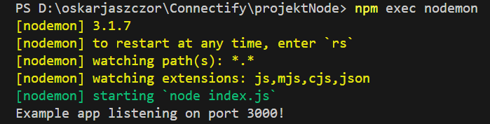

-dla plików react: npm run dev, nastepnie należy wpisać w przeglądarce localhost:5173